Vi ønsker alle velkommen til
Terrasserock
på kantineterrassen Sanderud
torsdag 11. juni kl 11.00-12.00
med bandet Mager Trøst
grillbuffé med diverse sommerlige salater inkl 1 flaske med drikke kr 70,-

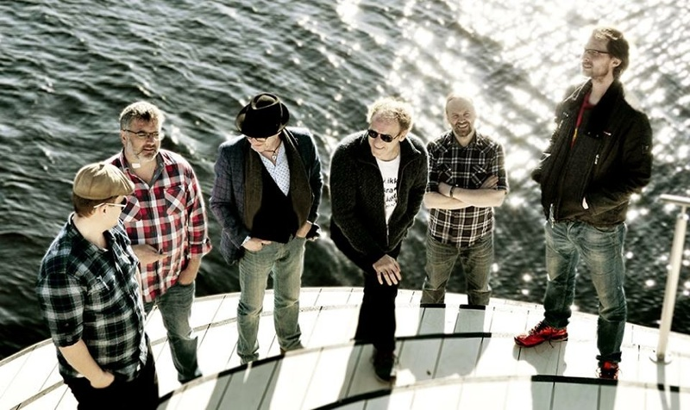
Bandet består av; Kim Nybakken på gitar(kjent fra Wyruz, Zagatunez m. fl), Hallvard Sviggum på gitar(kjent fra A Blind Cow, zagatunez, Steinar Lindblad m.fl), Ole Asmer Kværneng på trommer (lang fartstid som musiker i bl.a A Blind Cow), Anders Landgaardshagen på bass (lang erfaring fra diverse band, inkludert sitt eget A Blind Cow), Morten Brodal på keyboard, mandolin, munnharpe og vokal er bereist i norsk musikkliv.

